КУЛЬТУРНЫЙ
ДНЕВНИК ШКОЛЬНИКА

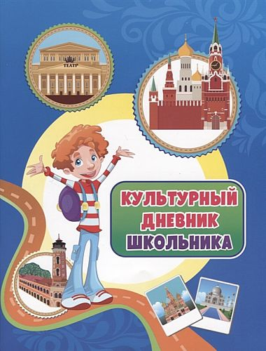

2021 год
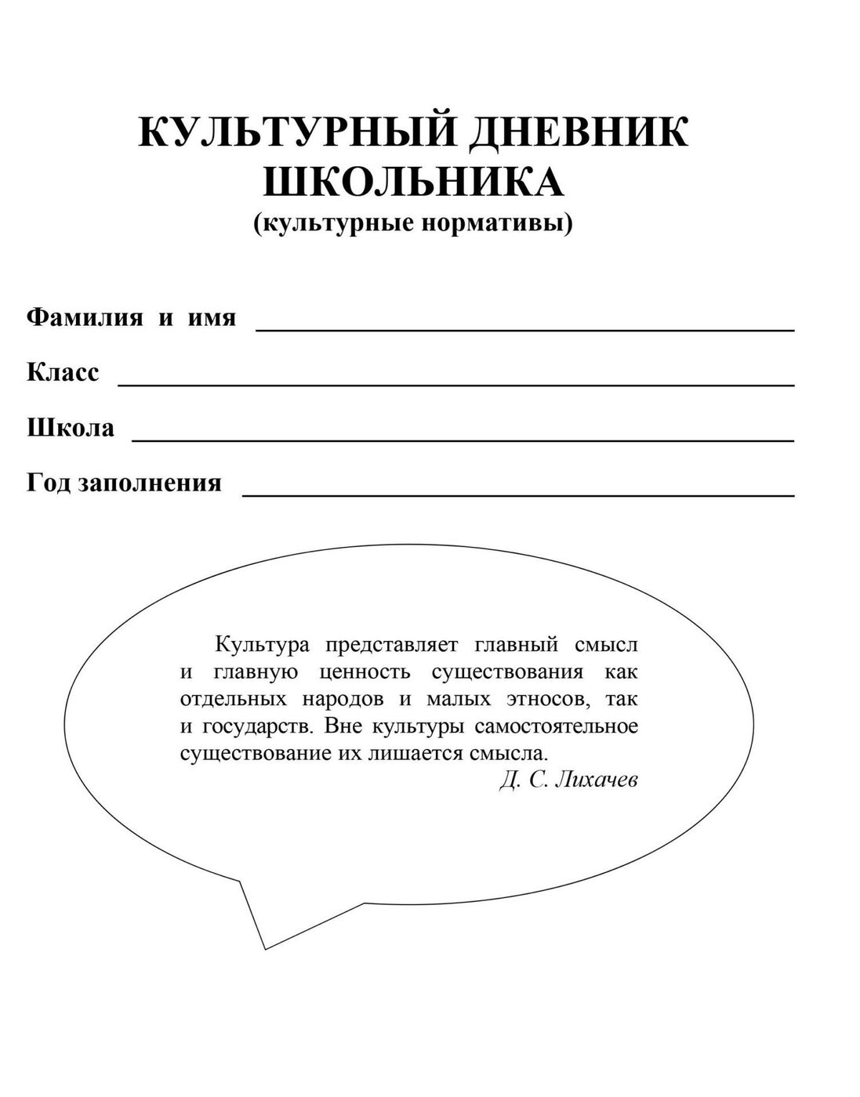

Дорогой друг!
Перед тобой культурный дневник школьника. Он предназначен не для выставления отметок и записывания домашнего задания. Он станет тебе полезен в другом.
В прошлом (да и сегодня) в России существовали традиции – люди вели дневники, записывая в них свои впечатления об увиденном, прочитанном, прочувственном. Многие из этих дневников стали впоследствии основой для создания знаменитых книг, проведения научных исследований, написания энциклопедий и словарей.
Твой культурный дневник поможет тебе сделать свои наблюдения, открытия, проекты и исследования в области истории, культуры и искусства Российской Федерации, Республики Дагестан и села и города. В нем ты сможешь представить собственные мысли после посещения музеев, концертных залов, памятных исторических мести своей малой родины.
Чтобы украсить дневник, ты можешь (вместе с родителями) подготовить фотографии, рисунки, коллажи, добавить в него тексты и другие материалы.
Желаем тебе интересных встреч, путешествий, знакомств с музыкой, спектаклями, выставками, народными традициями, архитектурными сооружениями!
Удачи!

Раздел 1. Приглашение к чтению.
№ | Дата, форма посещения (очная или дистанционная) | Посещение с родителями/групповое/индивидуальное | Название, место расположения | Впечатление | Фотографии

Раздел 2. Волшебный мир искусства.
№ | Дата, форма посещения (очная или дистанционная) | Посещение с родителями/групповое/индивидуальное | Название, место расположения | Впечатление | Фотографии

Раздел 3. Театральные встречи.
№ | Дата, форма посещения (очная или дистанционная) | Посещение с родителями/групповое/индивидуальное | Название, место расположения | Впечатление | Фотографии

Раздел 4. Удивительный мир кино.
№ | Дата, форма посещения (очная или дистанционная) | Посещение с родителями/групповое/индивидуальное | Название, место расположения | Впечатление | Фотографии

Раздел 5. Никто не забыт и ничто не забыто.
№ | Дата, форма посещения (очная или дистанционная) | Посещение с родителями/групповое/индивидуальное | Название, место расположения | Впечатление | Фотографии

Раздел 6. Музейное зазеркалье.
№ | Дата, форма посещения (очная или дистанционная) | Посещение с родителями/групповое/индивидуальное | Название, место расположения | Впечатление | Фотографии

Раздел 7. Мое село Кичкино.
№ | Дата, форма посещения (очная или дистанционная) | Посещение с родителями/групповое/индивидуальное | Название, место расположения | Впечатление | Фотографии

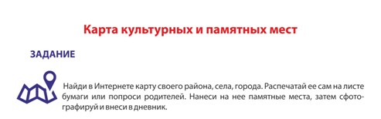

В оформлении дневника использованы фотоматериалы
из открытого доступа сети интернет

